一、赛事简介
中国杯青少年科技体育竞速光轮大赛，是面向全国6-36岁青少年,以科技体育创新项目——竞速光轮为内容的国家级高水平赛事，以推广科技体育教育，提升青少年动商及科技素养为目的，每年在全国各地分站举办，角逐明日之星。
本次海选依旧采用神力科莎英文名称（Assetto Corsa）作为比赛软件。海选赛分为中学组赛区和高校组赛区，请各位车手报名时注意选择正确的赛区。
比赛形式：线上+线下
参赛组别：中学组、高校组（以报名时的有效学生证为准）
报名截止时间：2021年12月28日00:00时。
决赛举办城市：上海
比赛时间：2021年12月30-31日
二、赛制赛程
1.海选赛阶段（线上/线下）即日起至2021年12月28日23:59时，以线上服务器时间为准。
两大组别均按照个人最好成绩排名前50名（包括服务器有效成绩）晋级决赛。
线下海选赛线下刷圈地点：上海市澳门路280号一层 竞迹场-科技体育创新互动中心
2.决赛阶段（2021年12月30-31日，地点： 上海市澳门路280号一层 竞迹场-科技体育创新互动中心 ）
将每组海选赛选拔出的50位选手抽签分成5组，每组10人。
以下以中学组为例：
第一场小组赛，A组10人，决出前2名晋级。
第二场小组赛，B组10人， 决出前2名晋级。
第三场小组赛，C组10人， 决出前2名晋级。
第四场小组赛，D组10人， 决出前2名晋级。
第五场小组赛，E组10人， 决出前2名晋级。
第六场决赛，所有晋级车手，共10人，进行最终决赛（暂定）
三、车型和赛道
1.中学组：
车辆：KTM_Xbow_r
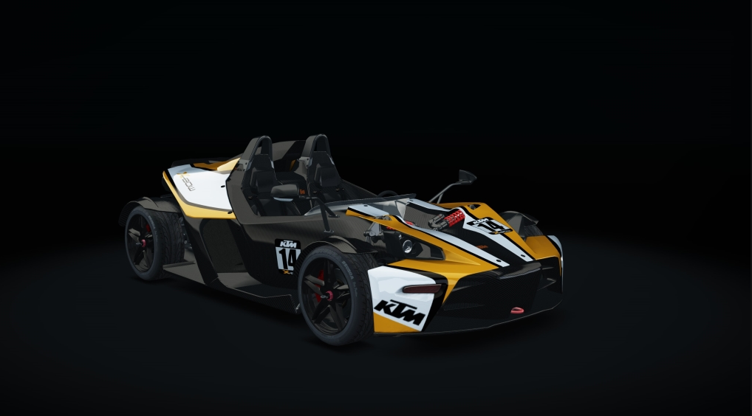
赛道：Highlands Short
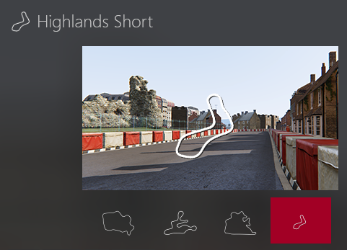

- 高校组：
车辆：Pagani_zonda_r
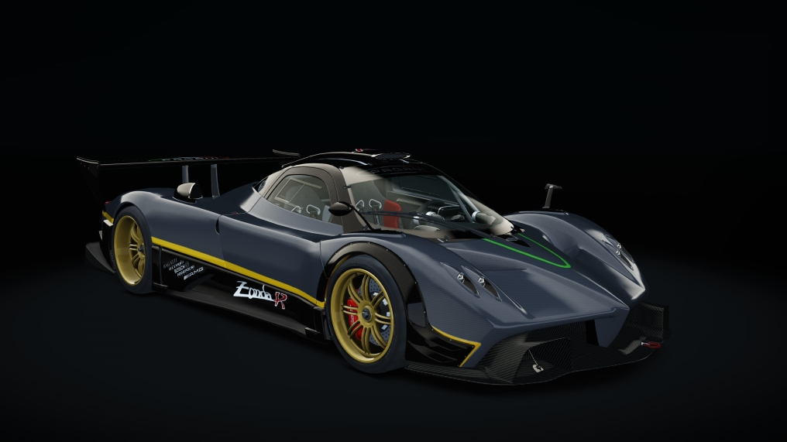
赛道：Monza
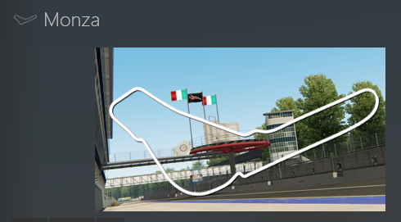

四、报名方式（先注册再报名）
- 竞速光轮网站注册
访问竞速光轮官网www.jjjsturbo.com.右上方会员中心，点击注册按钮，完成注册。
请各位小车手如实按照个人信息进行填报，如填写信息与实际个人信息不符，则无法参加比赛，请悉知。
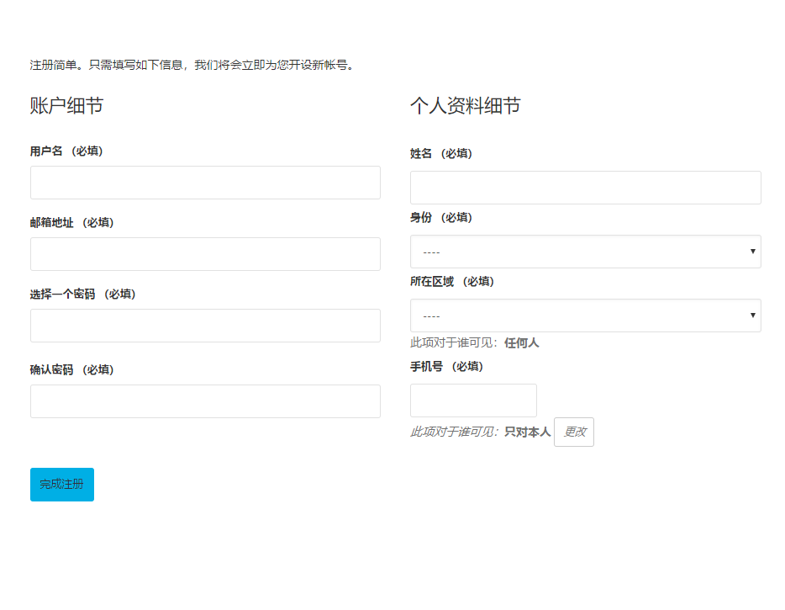
- 中国杯报名
- 注册完毕后，在首页先找到赛事活动，再点击2021“中国杯”青少年科技体育竞速光轮大赛上海站总决赛海选报名，进入海选赛介绍页面。
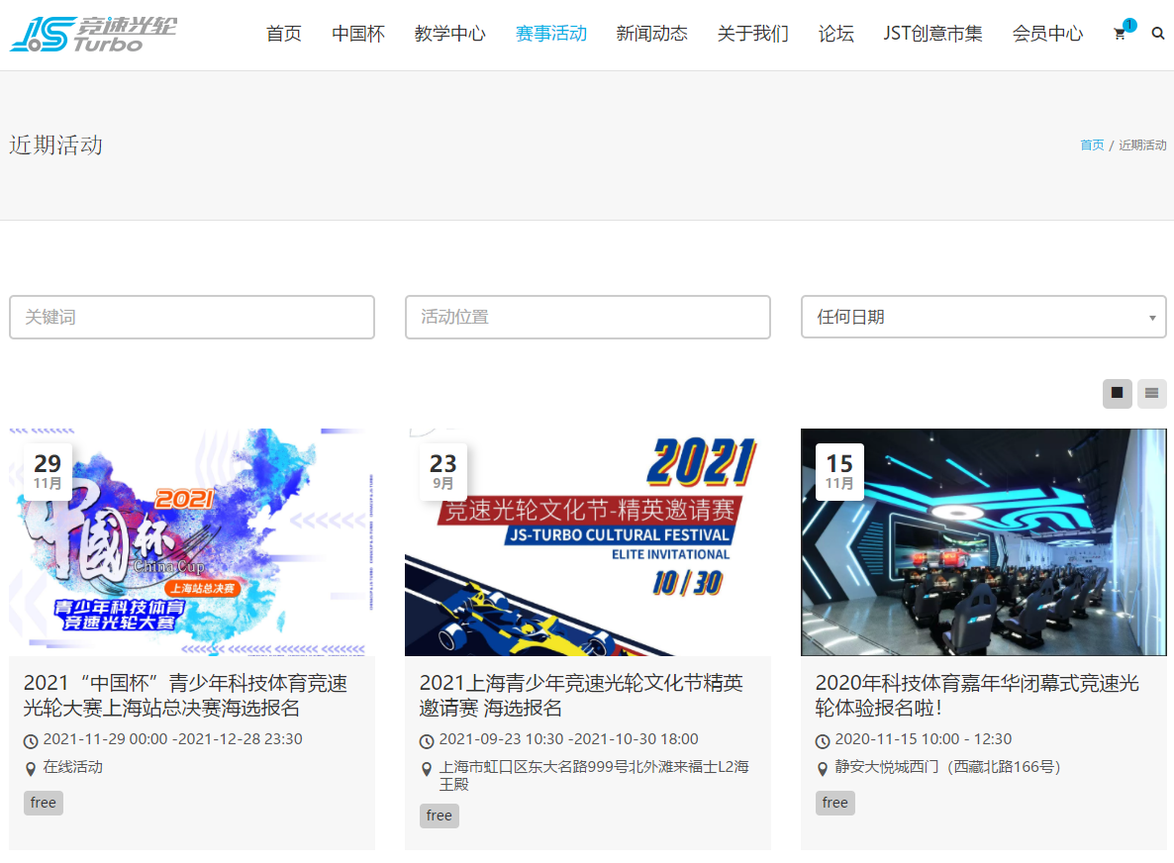

- 熟读赛事规程，点击页面下方“我要报名”进行赛事报名。
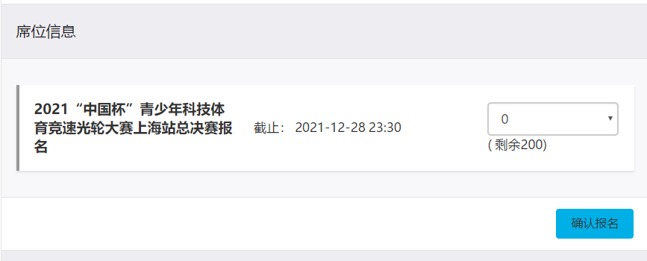

- 比赛信息获取方式
（1）竞速光轮中国杯官网：
网址：http://www.jjjsturbo.com
http://www.jjjsturbo.com/china-cup/
（2）比赛官方QQ群：
（3）比赛官方微信：
请加微信号：xiao--boss

五、比赛软件获取与上服刷圈

- Steam平台账号注册及安装
（1） 打开https://store.steampowered.com/， 网页上方找到登录，点击“加入Steam”，填 写注册信息，按照提示邮件验证。
（2）注册完之后，登陆主页面，在网页上方找到绿色高亮“安装steam”按钮，点击并按下安装steam即可开始下载（软件安装路径依个人使用习惯不限）
注：Steam平台是全球综合性数字发行平台之一，本次赛事所用模拟软件需通过该平台购买安装。
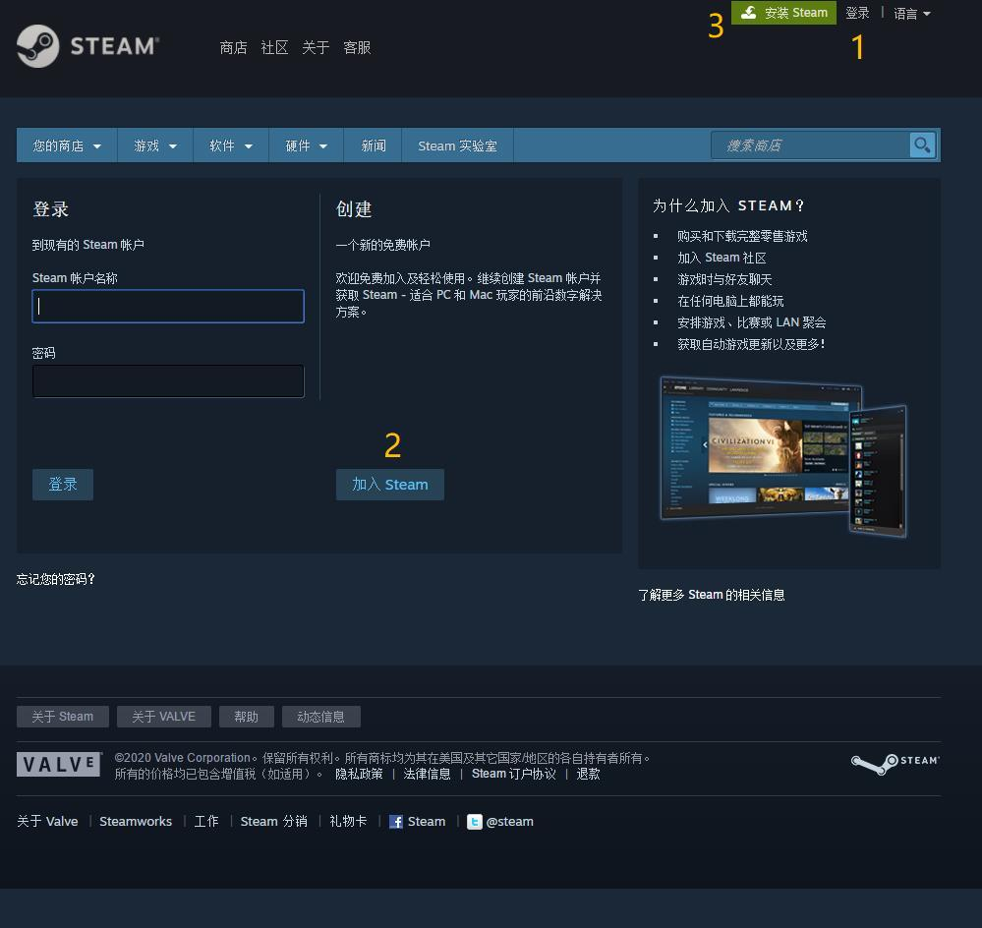
2.模拟软件Assetto Corsa 购买及安装
（1）打开Steam，点击左上方的商店，在右侧搜索框中输入Assetto Corsa，即能找到相应模拟软件。
注：请仔细核对软件名称！！！
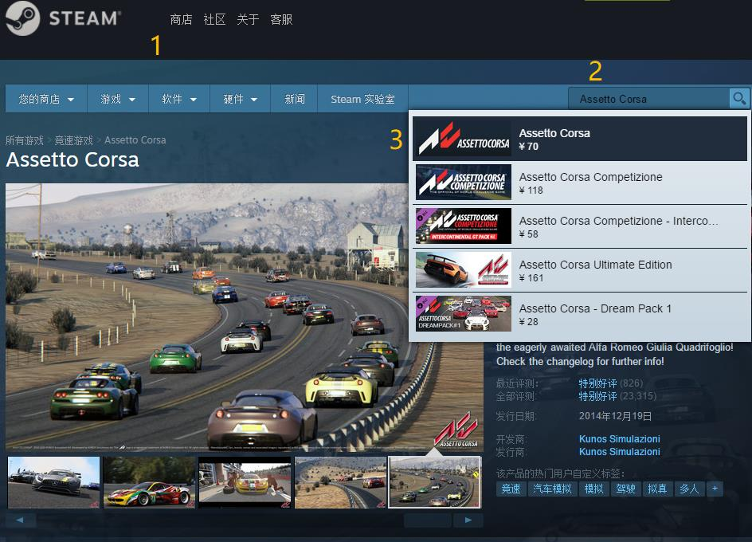
（2）进入界面后，向下滚动，即可找到相应的购买位置（请按照实际价格）。
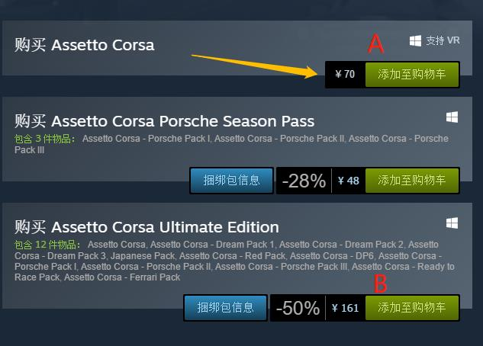
注：各项解释如图所示，其中B套装包含A和所有升级补丁DLC。参加本次赛事必备A。
另外我们推荐只购买B（Ultimate Edition），免去后续增补DLC所需的额外费用。
（3） 购买完成后安装即可（安装路径依个人使用习惯）
注1：PC平台+WIN系统+正版软件，方可上服加入比赛
注2：PC配置建议详见软件购买页下方
3.登陆服务器并参加线上刷圈赛
（1）进入左上主菜单（Main Menu），点击初始名字，将Nickname栏改为您在竞速光轮注册的车手ID，点击保存。
（2）此处上服ID务必与竞速光轮注册的车手ID保持一致！（包含标点）
下为图示：
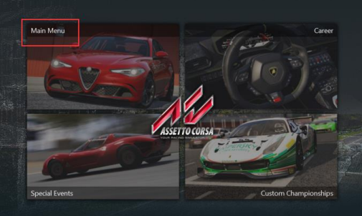

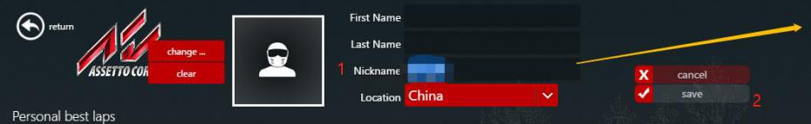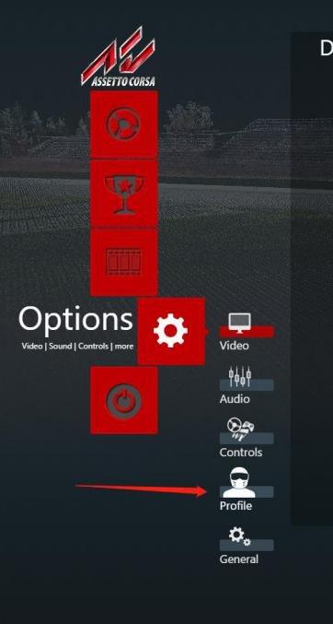此处上服ID务必与竞速光轮网站注册的昵称ID保持一致！（包含标点）
（3）上服并加入比赛
① 回到主菜单界面点击驾驶
② 点击上线
③ 点击服务器列表
④ 文本框内输入相应服务器名称
中学组服务器名称：CCS2021
高校组服务器名称：CCQ2021
⑤ 找到服务器后鼠标单击服务器名称使其高亮。
⑥ 点击服务器内相应的比赛车型
中学组为：KTM_Xbow_r
高校组为：Pagani_zonda_r
⑦ 示意处输入密码 jst2021
⑧ 点击join即可进服
以下以中学组为例：
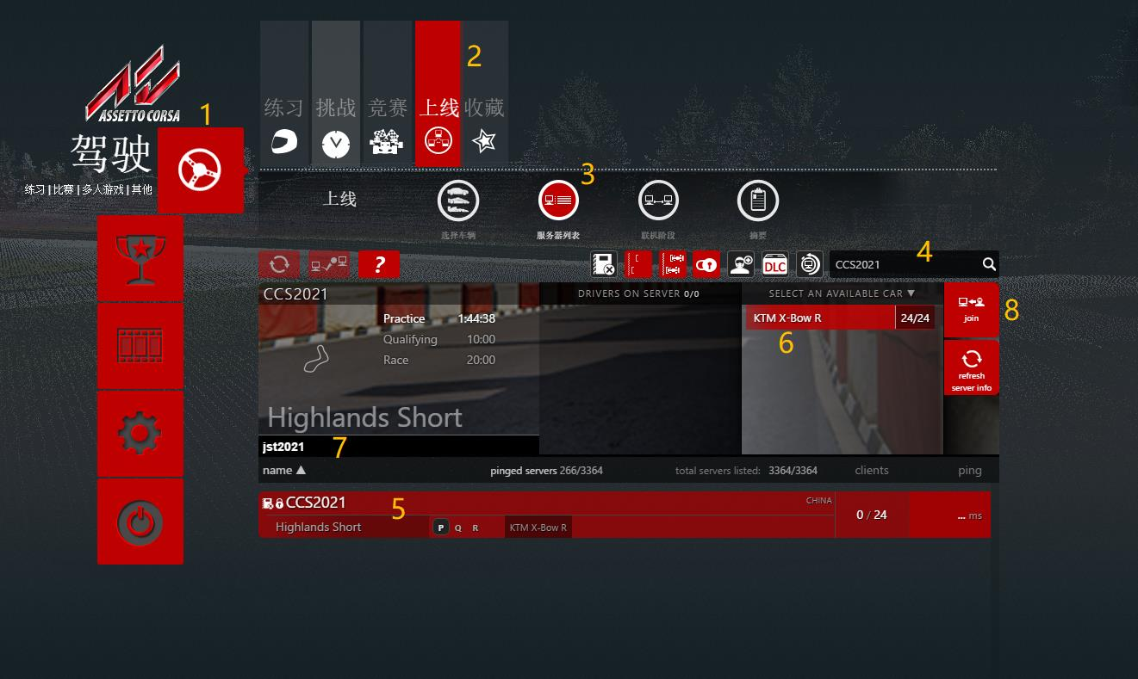
进服后，鼠标点击方向盘按钮，即可开始做海选刷圈成绩
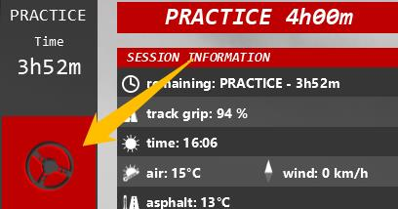
服务器登录密码以及成绩查询地址：
中学组服务器 CCS2021 密码jst2021 海选成绩查询地址：http://race.jjjsturbo.com:50053/lapstat
高校组服务器 CCQ2021密码jst2021 海选成绩查询地址：http://race.jjjsturbo.com:50059/lapstat

- 在线下体验店参加线上刷圈赛
如参赛选手无软件或硬件设备：请参赛选手到竞速光轮认证的线下体验场所进行账号的申请、购买以及软件登陆和操作，请提前1天进行电话预约，进入场地后请遵循工作人员安排。每位选手现场刷圈时间最多为15分钟，以有效成绩为准。
赛区 | 营业时间 | 地址 | 联系电话
普陀区 | 工作日：10:00 -19:30  节假日：10:00-20:00 | 电竞创新互动中心  上海市普陀区澳门路280号（昌化路口） | 021-80123174

六、比赛规则
赛事详情与详细比赛规则请参考：
中国杯青少年科技体育 竞速光轮大赛细则（含规则）.docx （下载）

其他声明

• 知识产权声明
本指南中规定的组织规则、竞赛规则，第三方未经允许不得将同样规则用于其它同类赛事活动中。

• 选手义务与个人信息保密
- 报名参赛选手必须满足本赛事手册中的所有要求，才能获得参与电竞体验营线上赛以及后续晋级赛事的资格。任何不满足要求的选手将被视为不合格，无法参与本赛事手册中定义的比赛。
- 选手须确保个人提交的资料的真实性。
- 选手须确保个人遵从体育道德精神，杜绝舞弊、作弊等有违体育道德的行为。
- 如参加后续晋级赛事及中国杯竞速光轮总决赛环节，视为选手同意赛事主办方将其姓名、ID、声音、影像等信息用于直转播以及其它赛事相关媒体内容中，且赛事主办方无需向选手支付任何费用。
- 赛事主办方承诺对选手提交的个人信息履行保密义务。除确认选手身份、媒体内容应用、联系选手发放奖品等事件外，赛事方不得将选手信息用于与本赛事手册中定义的比赛之外的场景，不得将选手信息透露至第三方。

• 行为规范
参加中国杯的选手，无论在线上或是线下，都需要注意自己的言行举止。官方禁止一切通过言语或行为攻击（包含但不限于谩骂、侮辱、嘲讽……）他人的行为。也不得在参加体验营期间发布任何有关宗教、政治、色情、暴力等信息。
一经发现有上述行为，官方有权剥夺该选手的参赛资格，并无需做多余解释，一切后果由选手自行承担。

• 作弊行为
选手不允许使用任何工具改变比赛的数据或程序来牟取任何优势，非经过官方允许的插件请在赛前询问赛事官员，亦不允许代跑等舞弊行为。作弊行为一经发现，则该选手将被剥夺参赛资格，对其已经获得的成绩一并做取消处理。

• 免责申明
中国杯比赛现场设备均通过公平抽签方式分配，选手需在压力测试环节确认比赛所用设备正常运作。系统为全新安装正版Win10，所有设置已统一，允许选手修改系统设置，出现问题后果由车手自行承担。如因天气因素、网络原因、设备原因、软件原因等不可控力造成比赛意外，选手应尊重比赛结果。

• 规则申明
任何参加中国杯的选手，都视为阅读并理解规则，同时承诺遵守规则，任何情形下不得以不了解或不理解规则为由破坏赛事的正常进行，否则视为放弃参赛资格。

• 实名制要求
中国杯选手在注册报名时填写的姓名必须为本人真实姓名，若选手无法提供与注册资料相符的学生证、身份证件信息，或选手报名信息中的姓名与身份证件信息不符视为选手放弃晋级资格以及其它获奖资格。

• ID一致性
参赛选手在注册时如需填写本人Steam账号的GUID，若在服务器练习过程中某一参赛选手作出成绩后，服务器记录中游戏ID与注册时填写的GUID不一致的，已作出的成绩视为无效。
中国杯目前不支持使用重复的软件ID，故请勿恶意使用他人ID登录服务器。若发现采取冒用他人ID的行为将进行封禁GUID处理。

• 其他
其他未尽事宜，最终解释权归竞速光轮所有。

- 其他相关资料参考
• AC 软件入门视频：https://www.bilibili.com/video/BV1tb411C7zG
• AC 鼠标设置教程：https://www.bilibili.com/video/BV17s411F7oP
• AC 手柄设置指南：下载
• 赛车礼仪蓝旗科普：https://www.bilibili.com/video/BV177411L7Ye
• 技术入门指导： https://www.bilibili.com/video/BV1ps411g7FH
• 安全斗车科普：https://www.bilibili.com/video/BV1iW411C7Hy

